TRƯỜNG THPT – TỔ TOÁN  Ngày soạn: ……/……/……… | Họ và tên giáo viên: ………………………………  Lớp dạy: …………… Ngày dạy: ……/……/………
KẾ HOẠCH BÀI DẠY CHUYÊN ĐỀ HỌC TẬP MÔN TOÁN LỚP 11

Chuyên đề 1: Phép biến hình phẳng
Thời gian thực hiện: (Số tiết 1: T12 – Chuyên đề học tập)
I. MỤC TIÊU
1. Về kiến thức
- Nhận biết được khái niệm phép đồng dạng, tỉ số đồng dạng, hai hình đồng dạng; nhận biết phép dời hình, phép vị tự là các phép đồng dạng.
- Chứng minh được một phép biến hình là phép đồng dạng và tìm tỉ số đồng dạng; chỉ ra được phép đồng dạng (hợp của phép dời hình và phép vị tự) biến hình này thành hình kia.
- Vận dụng được phép đồng dạng trong thực tiễn (ảnh chụp, bản đồ, bản vẽ tỉ lệ, hình fractal).
2. Về năng lực
a) Năng lực chung
- Tự chủ và tự học: tự đo, kiểm tra tỉ số đồng dạng trên ảnh, bản đồ; tự tìm hiểu hình fractal.
- Giao tiếp và hợp tác: thảo luận nhóm chỉ ra phép đồng dạng biến hình này thành hình kia; trình bày lập luận.
- Giải quyết vấn đề và sáng tạo: dùng tỉ lệ bản đồ tính khoảng cách, diện tích thực tế ở địa phương.
b) Năng lực đặc thù môn Toán
- Tư duy và lập luận toán học: chứng minh hợp của các phép đồng dạng là phép đồng dạng; chứng minh quỹ tích.
- Mô hình hóa toán học: mô tả bản đồ, ảnh phóng to là ảnh của hình thực qua phép đồng dạng.
- Giải quyết vấn đề toán học: tìm ảnh, tỉ số đồng dạng của phép biến hình cho bằng toạ độ.
- Sử dụng công cụ, phương tiện học toán: dùng thước đo trên ảnh, bản đồ; GeoGebra dựng ảnh qua phép đồng dạng.
c) Năng lực số (Thông tư 02/2025/TT-BGDĐT, mức NC1 – THPT) và năng lực AI (Khung giáo dục AI – Quyết định 2422/QĐ-BGDĐT: NLa, NLb, NLc, NLd)
- 3.1.NC1a – Phát triển nội dung số: dùng GeoGebra dựng ảnh qua hợp của phép dời hình và phép vị tự (HĐ4).
- NLa, NLc – Năng lực AI: nhận biết giới hạn của AI; kiểm chứng, đối chiếu kết quả AI: phát hiện lỗi trong lời giải do chatbot AI tạo ra (nhầm phép đồng dạng với phép vị tự, tỉ số đồng dạng âm) và sửa lại (HĐ3 – Trạm kiểm chứng AI).
- NLb – Năng lực AI: đạo đức AI, trung thực học thuật: viết câu lệnh để AI chỉ gợi ý một bước; ghi Nhật ký sử dụng AI (HĐ3, HĐ4).
- 5.2.NC1b; 2.5.NC1a – Củng cố, luyện tập bài học trên môi trường số; an toàn, trung thực khi làm bài trực tuyến: Sử dụng hệ thống luyện tập trực tuyến do giáo viên/tổ chuyên môn tổ chức để củng cố nội dung bài học, nhận phản hồi và tự đánh giá kết quả; thực hiện đúng quy tắc an toàn, bảo mật và trung thực trong môi trường số. (Củng cố – bài luyện tập trên hệ thống Taode_thi_online.)
3. Về phẩm chất
- Trung thực: tự làm bài trắc nghiệm; đo và ghi số liệu trung thực.
- Chăm chỉ: đo đạc cẩn thận trên ảnh, bản đồ.
- Trách nhiệm: yêu quê hương qua việc đọc bản đồ địa phương; trân trọng di tích, danh thắng (Dinh Thống Nhất, thác Bản Giốc).
II. THIẾT BỊ DẠY HỌC VÀ HỌC LIỆU
1. Thiết bị, học liệu truyền thống
- Giáo viên: Chuyên đề học tập Toán 11 (Kết nối tri thức với cuộc sống), kế hoạch bài dạy, máy tính, màn trình chiếu; GeoGebra; bản đồ hành chính xã Vĩnh Thạnh (hoặc bản đồ số); Phiếu học tập số 1, số 2 (Phụ lục); mã QR bài trắc nghiệm củng cố online.
- Học sinh: Chuyên đề học tập Toán 11, vở ghi, thước đo; ôn lại phép dời hình, phép vị tự (Bài 5, 6); đọc trước Bài 7 (tr.30 – 32); điện thoại (GeoGebra, bản đồ số, Trạm kiểm chứng AI, bài trắc nghiệm củng cố).
2. Công cụ số và AI hỗ trợ dạy học
Công cụ | Dùng ở hoạt động | Dùng để làm gì | Vai trò của GV
GeoGebra; bản đồ số (công cụ đo khoảng cách) | HĐ2, HĐ4 | Dựng ảnh qua phép đồng dạng; đo khoảng cách thực tế để kiểm tra tỉ lệ | Thao tác mẫu; hướng dẫn HS dùng trên điện thoại
Chatbot AI – GV sử dụng khi chuẩn bị bài | Chuẩn bị HĐ3 | Tạo lời giải “của AI” có lỗi (Phiếu số 2) | Thẩm định, chỉnh sửa trước khi dùng
Chatbot AI – HS sử dụng theo nhóm, 01 thiết bị/nhóm | HĐ3, HĐ4 | Hỏi AI theo câu lệnh mẫu, đối chiếu với lời giải tay | Cung cấp câu lệnh mẫu; giám sát; yêu cầu ghi Nhật ký sử dụng AI
Google Classroom/Padlet của lớp | HĐ4 | Nộp, chia sẻ sản phẩm | Nhận xét, đánh giá theo tiêu chí
Bài trắc nghiệm củng cố online (trên trang Taode_thi_online của GV; HS không cần tài khoản): https://trangtu66.github.io/Taode_thi_online/cc_cd1bai7_t11.html – GV chiếu mã QR, theo dõi kết quả, xếp hạng trên trang quản lý (Khối 11).
Câu lệnh mẫu cho HS khi dùng chatbot AI: “Em đang học Bài Phép đồng dạng (Chuyên đề Toán 11). Hãy chỉ ra bước sai trong lời giải sau (nếu có) và giải thích, không giải lại toàn bộ: …” (HĐ3).
III. TIẾN TRÌNH DẠY HỌC
Phân bố thời gian
Tiết (PPCT) | Hoạt động, nội dung | Thời gian (phút)
Tiết 1 (T12) | HĐ1. Mở đầu: hai tấm ảnh Dinh Thống Nhất | 3
 | HĐ2. Hình thành kiến thức: phép đồng dạng (HĐ, Câu hỏi, Ví dụ 1, 2, Luyện tập 1, 2, Chú ý) | 22
 | HĐ3. Luyện tập: Bài 1.24, 1.25, Trạm kiểm chứng AI | 10
 | HĐ4. Vận dụng: Dinh Thống Nhất, Bài 1.26, Em có biết? (fractal); giao nhiệm vụ bản đồ | 5
 | Củng cố: sơ đồ tư duy, trắc nghiệm online, chuẩn bị bài sau | 5
Tổng | 1 tiết | 45
TIẾT 1 (T12)
1. Hoạt động 1: Mở đầu (3 phút)
a) Mục tiêu: Tạo nhu cầu tìm đối tượng toán học thể hiện quan hệ giống nhau về hình dạng nhưng khác kích thước.
b) Nội dung:
Tình huống mở đầu (SGK tr.30): Phép dời hình cho phép ta thể hiện mối quan hệ giống nhau cả về hình dạng và kích thước giữa các hình. Đối với các hình chỉ giống nhau về hình dạng còn kích thước có thể khác nhau thì sao? Đối tượng toán học nào cho phép ta thể hiện điều đó?
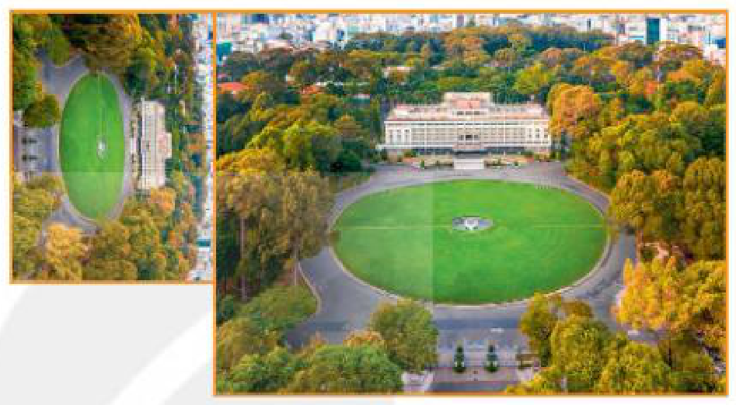
c) Sản phẩm: Dự đoán của HS (phép vị tự, phép vị tự kết hợp phép quay…).
d) Tổ chức thực hiện:
- Giao nhiệm vụ: GV chiếu hai tấm ảnh Dinh Thống Nhất (Hình 1.50); hỏi: tấm nhỏ có phải ảnh của tấm lớn qua một phép vị tự không?
- Thực hiện nhiệm vụ: HS quan sát (tấm nhỏ bị xoay), trao đổi cặp đôi.
- Báo cáo, thảo luận: 2 HS nêu ý kiến.
- Kết luận, nhận định: GV nêu vấn đề: cần một loại phép biến hình tổng quát hơn phép dời hình, phép vị tự – phép đồng dạng.
2. Hoạt động 2: Hình thành kiến thức mới (22 phút)
a) Mục tiêu: HS nhận biết khái niệm phép đồng dạng, tỉ số đồng dạng, hai hình đồng dạng; chứng minh hợp của các phép đồng dạng là phép đồng dạng.
b) Nội dung:
HĐ (SGK tr.30). Hai tấm ảnh Dinh Thống Nhất ở hình trên giống nhau về hình dạng, chỉ khác nhau về kích thước. a) Hãy đo và cho biết chiều dài, chiều rộng của tấm ảnh lớn tương ứng gấp mấy lần chiều dài, chiều rộng của tấm ảnh nhỏ. b) Nếu lấy hai vị trí $A$, $B$ bất kì thuộc tấm ảnh nhỏ và các vị trí $A^{′}$, $B^{′}$ tương ứng với chúng trên tấm ảnh lớn thì khoảng cách giữa $A^{′}$ và $B^{′}$ gấp mấy lần khoảng cách giữa $A$ và $B$? Hãy lấy ví dụ cụ thể các vị trí và đo để kiểm tra câu trả lời của bạn.
Phép biến hình $f$ được gọi là phép đồng dạng tỉ số $k$ $\left(k>0\right)$ nếu với hai điểm bất kì $M$, $N$ và hai ảnh $M^{′}$, $N^{′}$ tương ứng của chúng, ta có $M^{′}N^{′}=kMN$.
Câu hỏi (SGK tr.30). Phép dời hình và phép vị tự tỉ số $t$ có phải là các phép đồng dạng hay không? Nếu có thì có tỉ số đồng dạng là bao nhiêu?
Ví dụ 1 (SGK tr.30). Chứng minh rằng phép biến hình có được bằng cách thực hiện liên tiếp một phép dời hình $f$ và một phép vị tự $V_{\left(O,k\right)}$ là một phép đồng dạng với tỉ số $\left|k\right|$.
Giải. Với hai điểm bất kì $M$, $N$, giả sử phép dời hình $f$ biến $M$, $N$ tương ứng thành $M^{′}$, $N^{′}$ và $V_{\left(O,k\right)}$ biến $M^{′}$, $N^{′}$ tương ứng thành $M^{″}$, $N^{″}$. Vì $f$ là phép dời hình nên $MN=M^{′}N^{′}$. Mặt khác $M^{″}N^{″}=\left|k\right|M^{′}N^{′}$. Do đó $M^{″}N^{″}=\left|k\right|MN$. Vậy ta có điều phải chứng minh.
Luyện tập 1 (SGK tr.30). Chứng minh rằng phép biến hình có được bằng cách thực hiện liên tiếp phép đồng dạng $f$ với tỉ số $k_{1}$ và phép đồng dạng $g$ với tỉ số $k_{2}$ là một phép đồng dạng với tỉ số $k_{1}·k_{2}$.
Ví dụ 2 (SGK tr.31). Trong Hình 1.51, Hình c) có kích thước gấp đôi các Hình a), b). Bằng quan sát, hãy chỉ ra phép đồng dạng biến Hình b) thành Hình c).
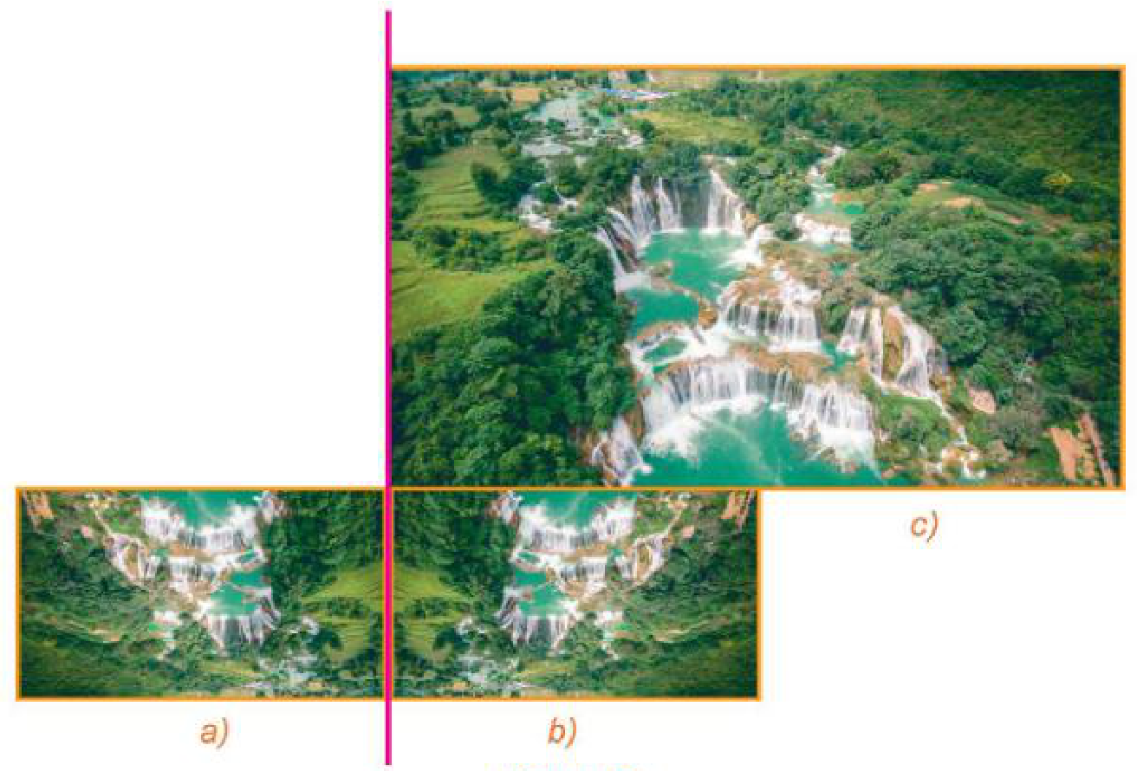
Giải. Phép đối xứng qua trục $d$ biến Hình b) thành Hình a). Phép vị tự tâm $O$, tỉ số $−2$ biến Hình a) thành Hình c). Như vậy, phép đồng dạng có được bằng cách thực hiện liên tiếp phép đối xứng trục $d$ và phép vị tự $V_{\left(O;−2\right)}$ biến Hình b) thành Hình c).
Chú ý (SGK tr.31). Với hai hình $ℋ$ và $ℋ^{′}$, nếu có phép đồng dạng biến $ℋ$ thành $ℋ^{′}$ thì cũng có phép đồng dạng biến $ℋ^{′}$ thành $ℋ$ và ta nói $ℋ$ và $ℋ^{′}$ đồng dạng với nhau.
Luyện tập 2 (SGK tr.31). Cho đường thẳng $d$ và hai điểm phân biệt $A$, $B$. Điểm $M$ thay đổi trên đường thẳng $d$. Gọi $N$ là điểm đối xứng của $M$ qua đường thẳng $AB$ và $P$ là trung điểm của đoạn thẳng $BN$. Chứng minh rằng $P$ thuộc một đường thẳng cố định.
c) Sản phẩm:
HĐ: a) Chiều dài, chiều rộng tấm ảnh lớn gấp cùng một số lần $k$ chiều dài, chiều rộng tấm ảnh nhỏ (HS đo, chú ý tấm nhỏ bị xoay một góc vuông). b) $A^{′}B^{′}=k·AB$ với cùng hệ số $k$.
Câu hỏi: Phép dời hình là phép đồng dạng tỉ số 1; phép vị tự tỉ số $t$ là phép đồng dạng tỉ số $\left|t\right|$.
Luyện tập 1: $M^{′}N^{′}=k_{1}MN$, $M^{″}N^{″}=k_{2}M^{′}N^{′}$ nên $M^{″}N^{″}=k_{1}k_{2}MN$.
Luyện tập 2: $N=Đ_{AB}(M)$, $P=V_{\left(B,\frac{1}{2}\right)}(N)$. Phép đồng dạng $g$ (thực hiện liên tiếp $Đ_{AB}$ và $V_{\left(B,\frac{1}{2}\right)}$) biến $M$ thành $P$; $M$ chạy trên $d$ nên $P$ thuộc đường thẳng cố định $d^{′}=g(d)$.
d) Tổ chức thực hiện:
- Giao nhiệm vụ: Nhóm đôi đo trên hai tấm ảnh in sẵn (HĐ) theo Phiếu số 1.
- Thực hiện nhiệm vụ: HS đo, tính tỉ số; đọc định nghĩa; trả lời Câu hỏi; làm Luyện tập 1 theo mẫu Ví dụ 1; GV hướng dẫn Ví dụ 2, Luyện tập 2.
- Báo cáo, thảo luận: 2 HS trình bày Luyện tập 1, 2; lớp nhận xét.
- Kết luận, nhận định: GV chốt: phép đồng dạng = hợp của phép dời hình và phép vị tự; tỉ số đồng dạng luôn dương; hai hình đồng dạng.
3. Hoạt động 3: Luyện tập (10 phút)
a) Mục tiêu: HS chứng minh tính chất, tìm tỉ số đồng dạng; phát hiện, sửa lỗi trong lời giải do AI tạo ra (NLa, NLc); ghi Nhật ký sử dụng AI (NLb).
b) Nội dung:
Nhiệm vụ 1 (7 phút): Bài 1.24, 1.25 (SGK tr.31).
Bài 1.24. Một phép đồng dạng biến ba đỉnh $A$, $B$, $C$ của tam giác $ABC$ tương ứng thành $A^{′}$, $B^{′}$, $C^{′}$. Chứng minh rằng $\frac{BC}{B^{′}C^{′}}=\frac{CA}{C^{′}A^{′}}=\frac{AB}{A^{′}B^{′}}$.
Bài 1.25. Trong mặt phẳng toạ độ $Oxy$, cho phép biến hình $f$ biến mỗi điểm $M(x;y)$ thành điểm $M^{′}(3x;−3y)$. a) Tìm ảnh của các điểm $O(0;0)$, $N(2;1)$. b) Chứng minh rằng $f$ là một phép đồng dạng. Tìm tỉ số đồng dạng.
Nhiệm vụ 2 (3 phút): Phiếu học tập số 2 – “Trạm kiểm chứng AI” (Phụ lục).
c) Sản phẩm:
1.24: $B^{′}C^{′}=kBC$, $C^{′}A^{′}=kCA$, $A^{′}B^{′}=kAB$ nên ba tỉ số cùng bằng $\frac{1}{k}$.
1.25: a) $O^{′}(0;0)$, $N^{′}(6;−3)$. b) $M^{′}N^{′}=\sqrt{9(x^{′}−x)^{2}+9(y^{′}−y)^{2}}=3MN$: $f$ là phép đồng dạng tỉ số 3 (là hợp của $Đ_{Ox}$ và $V_{\left(O,3\right)}$).
Đáp số bài tập SGK (dành cho GV): 1.24, 1.25 như trên. 1.26. $f$ là phép đối xứng qua đường thẳng $x=−1$ (biến $ℋ$ thành hình màu xám), $g$ là phép vị tự $V_{\left(O,2\right)}$ (biến hai mũi $\left(−1;3\right)$, $\left(3;1\right)$ thành $\left(−2;6\right)$, $\left(6;2\right)$).
d) Tổ chức thực hiện:
Nhiệm vụ 1:
- Giao nhiệm vụ: Dãy trái làm 1.24, dãy phải làm 1.25 (cặp đôi).
- Thực hiện nhiệm vụ: HS dùng định nghĩa phép đồng dạng, công thức khoảng cách.
- Báo cáo, thảo luận: 2 HS trình bày; lớp nhận xét.
- Kết luận, nhận định: GV chốt cách chứng minh phép đồng dạng bằng toạ độ.
Nhiệm vụ 2 – Trạm kiểm chứng AI:
- Giao nhiệm vụ: Nhóm lẻ nhận Lời giải AI số 1, nhóm chẵn nhận Lời giải AI số 2 (Phiếu số 2).
- Thực hiện nhiệm vụ: HS kiểm tra bằng định nghĩa; ghi Nhật ký sử dụng AI.
- Báo cáo, thảo luận: 1 nhóm lẻ, 1 nhóm chẵn nêu lỗi.
- Kết luận, nhận định: GV chốt: phép đồng dạng không nhất thiết là phép vị tự; tỉ số đồng dạng luôn dương.
4. Hoạt động 4: Vận dụng (5 phút trên lớp; nhiệm vụ nhóm thực hiện ngoài giờ trong 1 tuần)
a) Mục tiêu: HS nhận ra phép đồng dạng trong ảnh, bản đồ; dựng hình bằng GeoGebra (3.1.NC1a); sử dụng AI có trách nhiệm (NLb).
b) Nội dung:
Vận dụng (SGK tr.31). Trong hai hình Dinh Thống Nhất ở Hình 1.50, hãy chỉ ra phép đồng dạng biến hình nhỏ thành hình lớn.
Bài 1.26 (SGK tr.31). Hai hình $ℋ$ và $ℋ^{″}$ trong Hình 1.52 được vẽ trên mặt phẳng toạ độ $Oxy$. Bằng quan sát, hãy chỉ ra một phép đối xứng trục $f$ và một phép vị tự $g$ sao cho phép đồng dạng có được bằng cách thực hiện liên tiếp hai phép $f$ và $g$ ($f$ trước, $g$ sau) biến hình $ℋ$ thành hình $ℋ^{″}$.
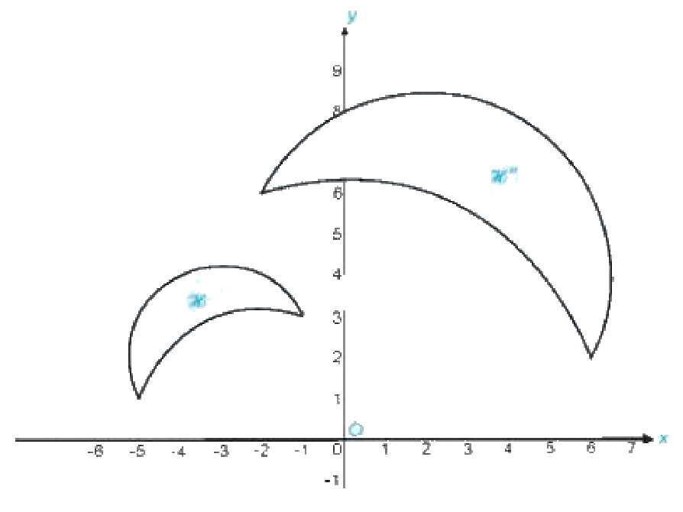
Em có biết? (SGK tr.32). Dãy hình bông tuyết Koch: từ tam giác đều cạnh $a$, chia mỗi cạnh thành 3 đoạn bằng nhau, dựng tam giác đều trên đoạn giữa rồi bỏ đoạn giữa; lặp lại nhiều lần. Bông tuyết Koch có chu vi bằng vô tận nhưng diện tích hữu hạn và bằng $\frac{8}{5}$ lần diện tích tam giác đều ban đầu. Hình được tạo thành từ một hình cơ bản sau một quá trình lặp đi lặp lại một quy tắc được gọi là hình fractal; cấu trúc fractal cho ta hình ảnh mang tính tự đồng dạng như cây đồng dạng với cành cây.
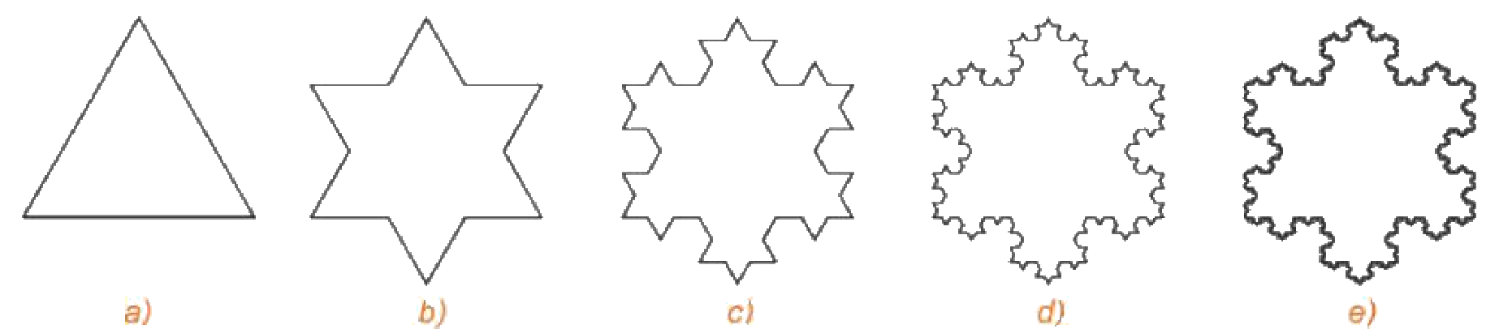
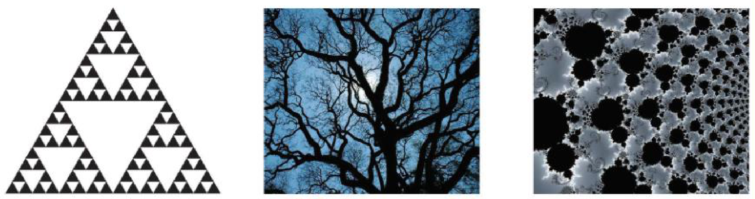
Nhiệm vụ nhóm (4 – 5 HS/nhóm, làm ngoài giờ): Dùng bản đồ số (hoặc bản đồ hành chính) xã Vĩnh Thạnh: đo trên bản đồ khoảng cách từ trường đến 3 địa điểm (UBND xã, chợ, trạm y tế), tính khoảng cách thực tế theo tỉ lệ và so sánh với số đo của bản đồ số; vẽ trên GeoGebra một sơ đồ khu vực ở hai tỉ lệ khác nhau và chỉ ra phép đồng dạng giữa hai sơ đồ; nộp bảng số liệu, tệp GeoGebra và 3 – 5 slide kèm Nhật ký sử dụng AI.
c) Sản phẩm:
Vận dụng: thực hiện liên tiếp một phép quay góc ${90}^{∘}$ (đưa tấm ảnh nhỏ về cùng hướng) và một phép vị tự tỉ số $k>1$ ($k$ là tỉ số chiều dài hai tấm ảnh, HS đo được).
1.26: $f$: đối xứng qua đường thẳng $x=−1$; $g$: $V_{\left(O,2\right)}$.
Nhiệm vụ nhóm: bảng khoảng cách đo – tính – kiểm tra, sơ đồ GeoGebra; Nhật ký AI.
d) Tổ chức thực hiện:
- Giao nhiệm vụ: GV chiếu Hình 1.50, Hình 1.52; HS trả lời nhanh.
- Thực hiện nhiệm vụ: HS đọc toạ độ các mũi nhọn trên Hình 1.52 để tìm trục đối xứng và tâm, tỉ số vị tự.
- Báo cáo, thảo luận: 2 HS trả lời; GV giới thiệu Em có biết? (fractal).
- Kết luận, nhận định: GV chốt; giao nhiệm vụ nhóm, tiêu chí đánh giá (mục IV), hạn nộp.
5. Củng cố bài học (5 phút, cuối Tiết 1)
a) Mục tiêu: HS hệ thống lại kiến thức của bài bằng sơ đồ tư duy; tự đánh giá mức độ đạt yêu cầu cần đạt qua câu hỏi trắc nghiệm; biết bài học của tiết sau. Sử dụng hệ thống luyện tập trực tuyến do giáo viên/tổ chuyên môn tổ chức để củng cố nội dung bài học, nhận phản hồi và tự đánh giá kết quả; thực hiện đúng quy tắc an toàn, bảo mật và trung thực trong môi trường số (5.2.NC1b; 2.5.NC1a).
b) Nội dung: (1) Sơ đồ tư duy của bài học; (2) 6 câu trắc nghiệm nhiều phương án lựa chọn và 1 câu trắc nghiệm đúng sai; (3) Chuẩn bị cho tiết học sau (dưới đây).
c) Sản phẩm: Nội dung các nhánh sơ đồ tư duy do HS nêu; câu trả lời trắc nghiệm của HS (đáp án và lời giải chi tiết ở dưới); HS ghi tên bài học tiết sau vào vở.
d) Tổ chức thực hiện:
- Sơ đồ tư duy (2 phút): GV chiếu sơ đồ tư duy chỉ có tên 4 nhánh, yêu cầu HS nêu nội dung từng nhánh; GV lần lượt hiện nội dung đầy đủ để HS đối chiếu, chụp hoặc chép vào vở.
- Giao nhiệm vụ trắc nghiệm (7 phút): GV chiếu mã QR; HS quét mã, nhập họ tên, lớp và làm 7 câu trong 7 phút rồi nộp bài (HS không có điện thoại: GV chiếu từng câu, HS giơ thẻ A, B, C, D và Đúng/Sai). Thứ tự câu và phương án được đảo ngẫu nhiên cho từng HS nên khi chữa bài, GV và HS gọi theo nội dung, không gọi theo chữ cái.
- Thực hiện, báo cáo: HS làm bài độc lập. GV xem nhanh bảng xếp hạng; với câu có tỉ lệ sai cao, mời 1 HS chọn đúng giải thích cách làm.
- Kết luận, nhận định: GV nhận xét kết quả; HS chưa đạt làm lại các câu sai ở nhà theo lời giải chi tiết.
- Chuẩn bị bài sau (1 phút): GV thông báo tên bài học tiết sau; HS ghi vào vở.
(1) Sơ đồ tư duy bài học
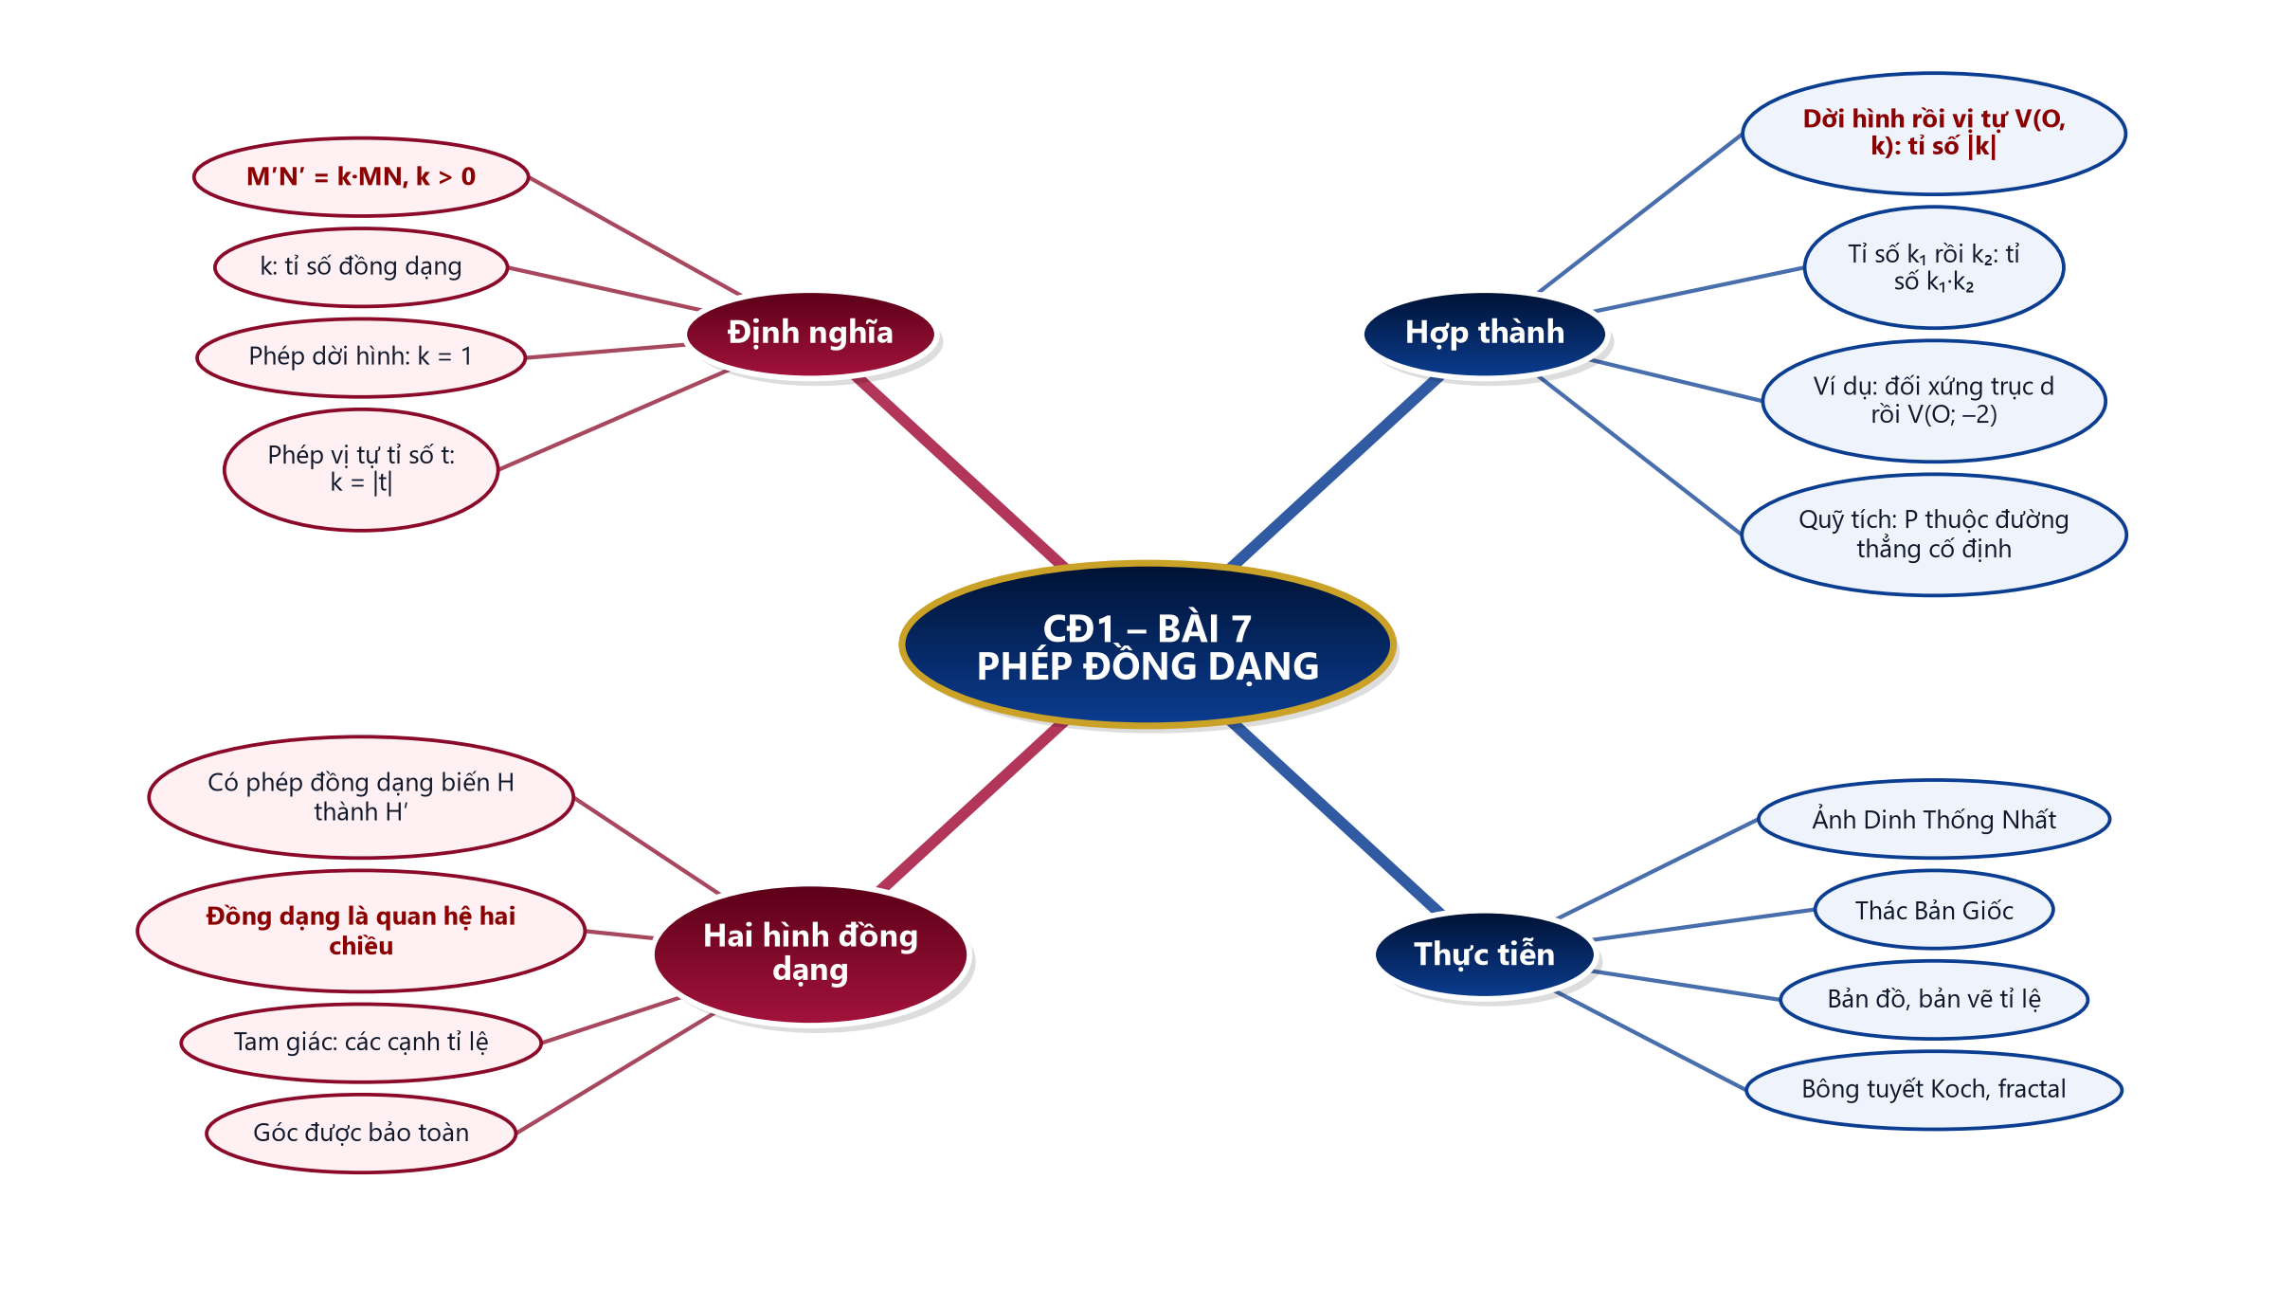
(2) Câu hỏi trắc nghiệm
 | BÀI TRẮC NGHIỆM CỦNG CỐ ONLINE – CHUYÊN ĐỀ 1, BÀI 7. PHÉP ĐỒNG DẠNG  Đường link: https://trangtu66.github.io/Taode_thi_online/cc_cd1bai7_t11.html  HS quét mã QR bằng điện thoại (camera hoặc Zalo) hoặc mở đường link, nhập họ tên, lớp rồi làm 7 câu dưới đây. Nộp bài xong, hệ thống chấm điểm theo thang 10 và hiện lời giải chi tiết từng câu.
Phần I. Câu trắc nghiệm nhiều phương án lựa chọn
Câu 1 (Nhận biết). Phép biến hình $f$ được gọi là phép đồng dạng tỉ số $k$ $\left(k>0\right)$ nếu với hai điểm bất kì $M$, $N$ và ảnh $M^{′}$, $N^{′}$ tương ứng của chúng, ta có
A. $M^{′}N^{′}=MN+k$ | B. $M^{′}N^{′}=MN$
C. $M^{′}N^{′}=k MN$ | D. $M^{′}N^{′}=\frac{MN}{k^{2}}$
Câu 2 (Nhận biết). Phép vị tự tỉ số $−3$ là phép đồng dạng tỉ số
A. $−3$ | B. $3$ | C. $9$ | D. $\frac{1}{3}$
Câu 3 (Thông hiểu). Thực hiện liên tiếp phép đồng dạng tỉ số $2$ và phép đồng dạng tỉ số $3$ ta được phép đồng dạng tỉ số
A. $1$ | B. $5$ | C. $\frac{3}{2}$ | D. $6$
Câu 4 (Thông hiểu). Trong mặt phẳng toạ độ $Oxy$, phép biến hình biến mỗi điểm $M(x;y)$ thành $M^{′}(2x;−2y)$ là phép đồng dạng tỉ số
A. $2$ | B. $−2$ | C. $4$ | D. $\sqrt{2}$
Câu 5 (Thông hiểu). Phép đồng dạng tỉ số $3$ biến tam giác có chu vi $10$ cm thành tam giác có chu vi
A. $13$ cm | B. $90$ cm | C. $30$ cm | D. $\frac{10}{3}$ cm
Câu 6 (Vận dụng). Một phép đồng dạng tỉ số $k$ biến hình vuông cạnh $2$ cm thành hình vuông có diện tích $36 {\text{cm}}^{2}$. Giá trị của $k$ là
A. $9$ | B. $3$ | C. $6$ | D. $18$
Phần II. Câu trắc nghiệm đúng sai
Câu 7 (Vận dụng – thực tiễn). Bản đồ xã Vĩnh Thạnh tỉ lệ $1:10 000$ có thể xem là ảnh của khu vực thực tế qua một phép đồng dạng tỉ số $\frac{1}{10 000}$. Xét tính đúng, sai của các khẳng định sau:
a) Hai điểm cách nhau $5$ cm trên bản đồ thì cách nhau $500$ m trên thực tế.
b) Một thửa ruộng hình chữ nhật trên bản đồ có kích thước $2 cm×3 cm$ thì có diện tích thực tế là $6$ ha.
c) Góc giữa hai con đường trên bản đồ nhỏ hơn $10 000$ lần góc giữa chúng trên thực tế.
d) Bản đồ tỉ lệ $1:5 000$ của cùng khu vực là ảnh của bản đồ tỉ lệ $1:10 000$ qua một phép đồng dạng tỉ số $2$.
Đáp án và lời giải chi tiết
(Đáp án ghi theo thứ tự gốc trong KHBD; khi chữa bài online, gọi theo nội dung phương án vì thứ tự đã được xáo trộn.)
Câu | 1 | 2 | 3 | 4 | 5 | 6 | 7
Đáp án | C | B | D | A | C | B | a) Đ  b) Đ  c) S  d) Đ
Câu 1. Định nghĩa phép đồng dạng tỉ số $k$: $M^{′}N^{′}=k MN$ với mọi $M$, $N$.
Câu 2. Phép vị tự tỉ số $t$ là phép đồng dạng tỉ số $\left|t\right|$; tỉ số đồng dạng luôn dương: $\left|−3\right|=3$.
Câu 3. $M^{″}N^{″}=3M^{′}N^{′}=3·2MN=6MN$ (tỉ số nhân với nhau, không cộng).
Câu 4. $M^{′}N^{′}=\sqrt{4(x^{′}−x)^{2}+4(y^{′}−y)^{2}}=2MN$. Đây là hợp của phép đối xứng trục $Ox$ và phép vị tự $V_{\left(O,2\right)}$.
Câu 5. Mỗi cạnh nhân với $3$ nên chu vi nhân với $3$: $30$ cm (diện tích mới nhân với $9$).
Câu 6. Hình vuông ảnh có cạnh $6$ cm $=k·2$ cm nên $k=3$ (diện tích tăng $k^{2}=9$ lần: $4·9=36$).
Câu 7.
a) Đúng. $5 cm·10 000=50 000 cm=500$ m.
b) Đúng. Kích thước thực $200 m×300 m$, diện tích $60 000 {\text{m}}^{2}=6$ ha.
c) Sai. Phép đồng dạng biến tam giác thành tam giác đồng dạng nên bảo toàn độ lớn góc.
d) Đúng. Hợp của phép đồng dạng tỉ số $10 000$ (về thực tế) và tỉ số $\frac{1}{5 000}$ là phép đồng dạng tỉ số $2$.
(3) Chuẩn bị cho tiết học sau
Bài tập cuối chuyên đề 1 (PPCT chuyên đề: T13).
IV. KIỂM TRA, ĐÁNH GIÁ
Hoạt động | Hình thức đánh giá | Công cụ | Tiêu chí (thông báo trước cho HS)
HĐ1 | Quan sát, hỏi – đáp | Câu hỏi tình huống | Tham gia nêu dự đoán
HĐ2 | Quan sát; đánh giá cặp đôi | HĐ, Ví dụ 1, 2, Luyện tập 1, 2; Phiếu HT số 1 | Đo, tính đúng tỉ số; chứng minh đúng
HĐ3 | Chấm chéo; đánh giá nhóm | Bài 1.24, 1.25; Phiếu HT số 2; Nhật ký sử dụng AI | Giải đúng; chỉ ra đúng bước sai của AI
HĐ4 | Đánh giá sản phẩm nhóm | Bảng tiêu chí (dưới đây) | Theo bảng tiêu chí
Củng cố | Tự đánh giá (trắc nghiệm online) | Bài trắc nghiệm 7 câu, thang 10 điểm | Đạt: từ 5 điểm; Tốt: từ 8 điểm
Tiêu chí đánh giá sản phẩm nhóm “Đọc bản đồ quê em” (HĐ4)
Tiêu chí | Mức tốt | Mức đạt | Mức chưa đạt | Điểm
1. Số liệu đo | Đủ 3 địa điểm, đo cẩn thận, có ảnh minh chứng | Thiếu địa điểm | Không có số liệu | 2
2. Tính toán theo tỉ lệ | Tính đúng khoảng cách thực, so sánh với bản đồ số | Sai một kết quả | Sai từ hai kết quả | 4
3. Sơ đồ GeoGebra | Hai tỉ lệ, chỉ đúng phép đồng dạng và tỉ số | Có sơ đồ, chưa chỉ rõ phép đồng dạng | Không có sơ đồ | 3
4. Dùng AI có trách nhiệm | Nhật ký AI đầy đủ | Nhật ký AI sơ sài | Sao chép AI hoặc không có Nhật ký AI | 1
PHỤ LỤC: PHIẾU HỌC TẬP VÀ HỌC LIỆU
Phiếu học tập số 1 (HĐ2) – Đo trên hai tấm ảnh Dinh Thống Nhất
Đại lượng | Ảnh nhỏ (cm) | Ảnh lớn (cm) | Tỉ số lớn : nhỏ
Chiều dài
Chiều rộng
Khoảng cách hai vị trí $A$, $B$ do em chọn
Kết luận: các tỉ số bằng nhau (bằng $k$) – ảnh lớn là ảnh của ảnh nhỏ qua một phép đồng dạng tỉ số $k$.
Phiếu học tập số 2 (HĐ3) – Trạm kiểm chứng AI
Các lời giải dưới đây do một chatbot AI tạo ra. Nhóm hãy: (1) chỉ ra bước sai và giải thích; (2) viết lại cho đúng; (3) hỏi chatbot AI theo câu lệnh mẫu và ghi Nhật ký sử dụng AI.
Lời giải AI số 1 (nhóm lẻ). Đề: Bài 1.25b.
“$f$ biến $M(x;y)$ thành $M^{′}(3x;−3y)$, tức là $\vec{OM^{′}}=3\vec{OM}$. Vậy $f$ là phép vị tự tâm $O$ tỉ số 3.”
Lời giải AI số 2 (nhóm chẵn). Đề: Phép vị tự tỉ số $−2$ có phải là phép đồng dạng không?
“Có. Phép vị tự tỉ số $−2$ là phép đồng dạng tỉ số $−2$ vì $\vec{M^{′}N^{′}}=−2\vec{MN}$.”
Câu lệnh mẫu: “Hãy chỉ ra bước sai trong lời giải sau (nếu có) và giải thích, không giải lại toàn bộ: …”
Đáp án (dành cho GV):
- Lời giải số 1: $3\vec{OM}=(3x;3y)≠(3x;−3y)$ nên $f$ không phải phép vị tự tâm $O$; $f$ là phép đồng dạng tỉ số 3 (hợp của $Đ_{Ox}$ và $V_{\left(O,3\right)}$).
- Lời giải số 2: tỉ số đồng dạng luôn dương: $M^{′}N^{′}=\left|−2\right|MN=2MN$, nên đó là phép đồng dạng tỉ số 2.
Mẫu Nhật ký sử dụng AI (HĐ3, HĐ4)
Lần | Câu lệnh em/nhóm đã nhập | AI trả lời (tóm tắt) | Em/nhóm kiểm chứng thế nào? Đúng/sai? | Em/nhóm đã dùng gợi ý vào đâu
1
2

